**TRƯỜNG ĐẠI HỌC CÔNG NGHIỆP HÀ NỘI**

**KHOA CÔNG NGHỆ THÔNG TIN**

**======***======**



BÁO CÁO BTL THUỘC HỌC PHẦN:

PHÂN TÍCH THIẾT KẾ PHẦN MỀM

**PHÂN TÍCH THIẾT KẾ PHẦN MỀM WEBSITE QUẢN LÝ THĂM KHÁM VINMEC.COM**

GVHD: Nguyễn Thị Hương Lan

Nhóm - Lớp: 5 - 20232IT6066006

Thành viên:Lâm Văn Minh-2022605806

  Trần Văn Nhã-2022603089

  Nguyễn Tiến Quân-2022606212

  Trương Văn Kiệt-2022605996

  Phạm Văn Phước-2022607058

Hà nội, Năm 2024

**1.2 Khảo sát chi tiết**

1.2.1 Hoạt động của hệ thống

-        Quản lý thông tin cá nhân của bệnh nhân (Thông tin liên hệ, sức khỏe)

-        Quản lý lịch hẹn khám và đặt lịch tái khám

-        Quản lý hóa đơn và thanh toán trực tuyến

-        Quản lý thông tin tin về dịch vụ, giá cả của bệnh viện

-        Quản lý thông tin về các chuyên khoa và các bác sĩ.

-        Tiếp nhận thông tin về phản hồi, góp ý của bệnh nhân

1.2.2    Các yêu cầu chức năng

Người dùng có thể vào website để thực hiện:

·   Xem thông tin của bệnh nhân, các chuyên khoa, bác sĩ

·   Xem lịch sử khám, chữa bệnh của mình

·     Xem thông tin của các dịch vụ có trong bệnh viện

·     Xem thông tin giới thiệu về các sự kiện, hoạt động (Hội nghị, Workshop,…)

·     Tìm kiếm bài viết

·       Xem địa chỉ các chi nhánh, thông tin liên hệ của Vinmec

·       Đặt lịch khám

·       Hủy lịch khám

·       Yêu cầu hướng dẫn

·       Xem thông tin tuyển dụng, đối tác, thông tin khuyến mại, thông tin chính sách

CÁC CHỨC NĂNG CÓ THỂ CÓ CỦA HỆ THỐNG

·       Phản hồi những ý kiến của bệnh nhân

·       Đăng ký một tài khoản người dùng.

·      Tạo một biểu mẫu để người dùng nhập thông tin và đặt lịch khám.

·   Đăng nhập và quản lý thông tin cá nhân trong tài khoản đã đăng ký.

·   Xem lịch sử khám bệnh của mình.

·       Tư vấn y tế trực tuyến

·       Theo dõi lịch trình khám bệnh

·       Gửi kết quả khám cho người dùng

·       Thanh toán cho các dịch vụ y tế.

·       Tư vấn sau khi khám bệnh.

·       Xóa thông tin những khách hàng bị trùng lặp

Hệ thống cần hỗ trợ các chức năng lưu và quản lý thông tin về:

·       Địa chỉ của các chi nhánh

·       Các chuyên khoa trọng điểm

·       Các bác sĩ

·       Các gói dịch vụ

·       Các thông tin hướng dẫn khách hàng

·       Các hoạt động, sự kiện của bệnh viện

·       Tài khoản bệnh nhân

·       Các đơn đặt lịch khám

·       Các đối tác kinh doanh

·       Các thông tin giới thiệu

1.2.3    Các yêu cầu phi chức năng

·   Hỗ trợ sử dụng trên các trình duyệt thông dụng và sử dụng được trên các nền tảng khác nhau của các thiết bị di động.

·   Giao diện có màu sắc chủ đạo là xanh ngọc. Cần đạt chuẩn SEO, đáp ứng yêu cầu chạy quảng cáo, tối ưu đơn hàng. Giao diện cần co giãn với mọi kích thước của thiết bị hiển thị.

·     Website cần hiển thị đa ngôn ngữ: tiếng Việt, tiếng Anh

·   Thay đổi dữ liệu về sản phẩm trong cơ sở dữ liệu cần được cập nhật cho tất cả người dùng sử dụng hệ thống trong 2 giây.

·   Băng thông trang web cho phép nhiều người dùng truy cập vào trang web trong cùng 1 thời điểm.

·       Thông tin khách hàng cần được bảo mật.

**Chương 2.Mô hình hóa chức năng**

**2.1. Biểu đồ Use case**

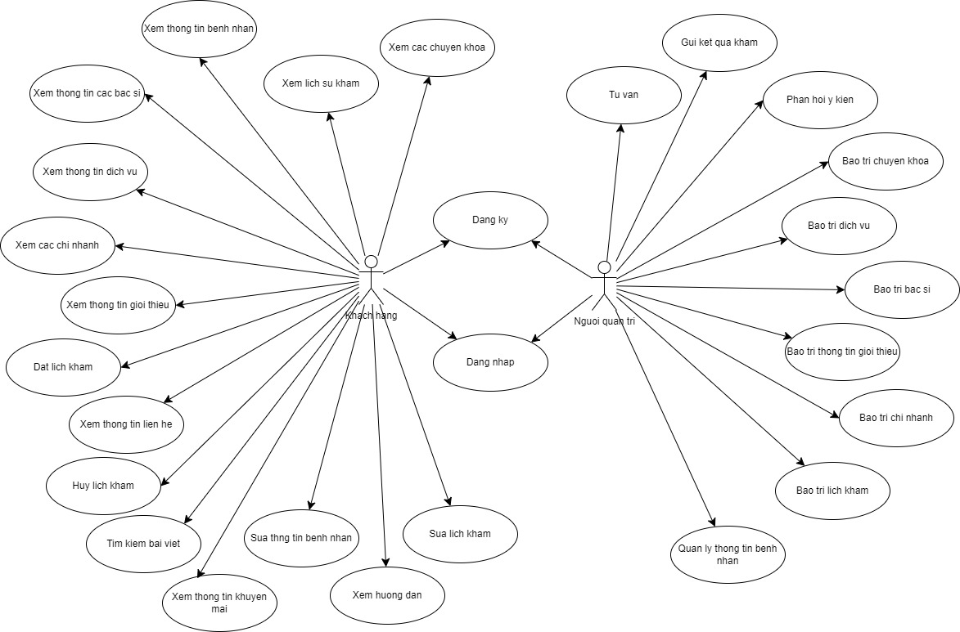

2.1.1. Các use case chính

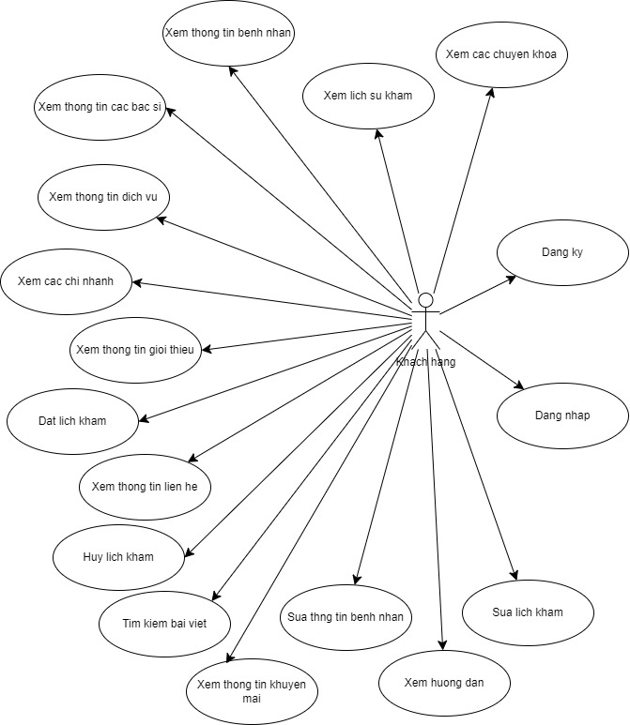

2.1.2. Các use case thứ cấp

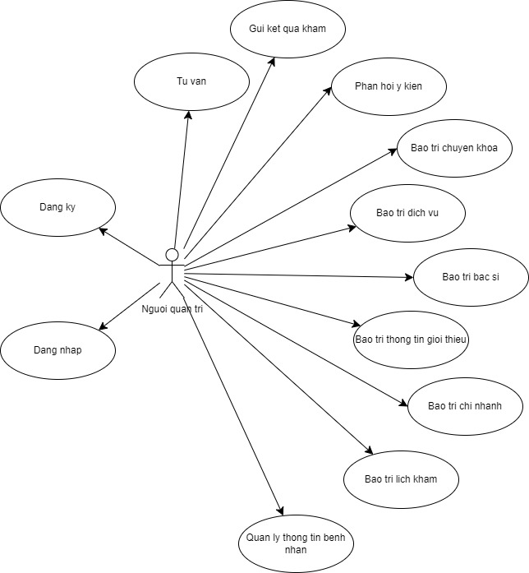

2.1.3. Quan hệ giữa các use case

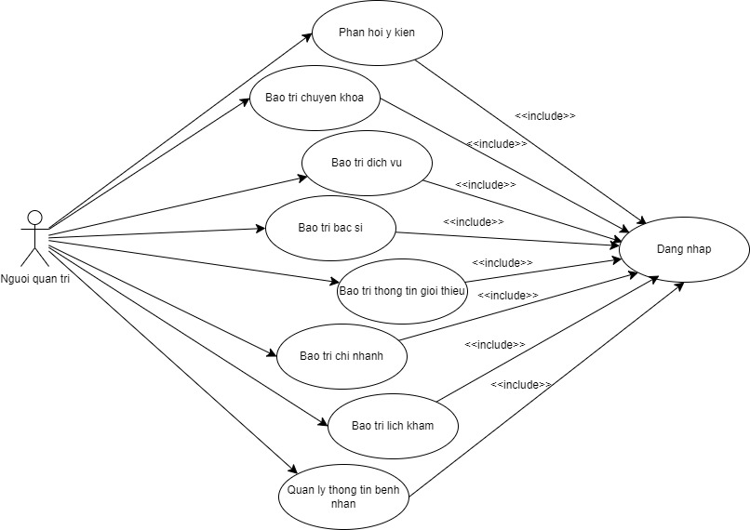

**2.2. Mô tả chi tiết các use case**

2.2.1. Mô tả use case Đăng ký tài khoản (Trần Văn Nhã - 2022603089)

|  |
| --- |
| 1. Tên Use Case  Đăng ký tài khoản  2. Mô tả vắn tắt  Use case này cho phép người dùng tạo mới một tài khoản trên ứng dụng Vinmec để có thể thực hiện các tính năng, dịch vụ của ứng dụng.  3. Luồng các sự kiện  3.1. Luồng cơ bản  1) Use case này bắt đầu khi người dùng kích vào nút “Đăng ký” trên giao diện trang chủ của ứng dụng. Hệ thống sẽ hiển thị một biểu mẫu đăng ký tài khoản, chứa các thông tin: Tên đăng nhập, mật khẩu, email, số điện thoại, địa chỉ.  2) Người dùng nhập đầy đủ các thông tin vào biểu mẫu, sau đó ấn nút “Đăng ký”. Hệ thống kiểm tra tính hợp lệ của thông tin đã đăng ký, nếu thông tin hợp lệ, hệ thống sẽ lưu thông tin vào bảng TAI KHOAN trong cơ sở dữ liệu và hiển thị thông báo đăng ký thành công và chuyển tới trang chủ chính. Use case kết thúc.  3.2. Các luồng rẽ nhánh  1) Tại bước 2 trong luồng cơ bản nếu người dùng nhập thông tin tài khoản đăng ký không hợp lệ thì hệ thống sẽ hiển thị thông báo lỗi yêu cầu nhập lại. Người dùng có thể nhập lại để tiếp tục hoặc kích vào nút “Trở lại” để kết thúc.  2) Tại bước 2 trong luồng cơ bản, nếu thông tin đăng ký mà người dùng vừa nhập trùng với một tài khoản khác đã có trong cơ sở dữ liệu, hệ thống sẽ hiển thị thông báo lỗi trùng lặp “Tài khoản đã tồn tại” và yêu cầu nhập lại. Người dùng có thể nhập lại để tiếp tục hoặc kích vào nút “Trở lại” để kết thúc.  3) Tại bước 2 trong luồng cơ bản, nếu người dùng kích vào nút “Trở lại”, hệ thống sẽ bỏ qua thao tác nhập thông tin tài khoản và quay trở lại giao diện trang chủ.  4) Tại bất kỳ bước nào trong luồng cơ bản, nếu không kết nối được với cơ sở dữ liệu thì hệ thống sẽ hiển thị một thông báo lỗi và use case kết thúc.  4. Các yêu cầu đặc biệt: Không có  5. Tiền điều kiện  Người dùng đang sử dụng trên ứng dụng Vinmec và có Internet ổn định.  6. Hậu điều kiện: Tài khoản người dùng được tạo thành công và lưu trữ trong cơ sở dữ liệu  7. Điểm mở rộng: Không có |

2.2.2. Mô tả use case quản lý tài khoản (Trần Văn Nhã - 2022603089)

|  |
| --- |
| 1. Tên Use Case  Quản lý tài khoản  2. Mô tả vắn tắt  Use case này cho phép người quản trị xem danh sách khách hàng, xem chi tiết tài khoản, chỉnh sửa, xóa, khóa, mở khóa thông tin khách hàng.  3. Luồng các sự kiện  3.1. Luồng cơ bản  1) Use case này bắt đầu khi người quản trị kích vào nút “Tài khoản” trên giao diện trang chủ của người quản trị. Hệ thống sẽ truy cập vào cơ sở dữ liệu và lấy ra thông tin: Tên tài khoản, mật khẩu, email, địa chỉ, số điện thoại, ảnh đại diện từ bảng TAI KHOAN trong cơ sở dữ liệu và hiển thị lên màn hình danh sách các khách hàng.  2) Xem chi tiết tài khoản  Người quản trị chọn bất kì một tài khoản nào đang được hiển thị trên màn hình. Khi kích vào ảnh đại diện của khách hàng đó, hệ thống sẽ hiển thị thông tin chi tiết của người đó từ bảng TAI_KHOAN.  3) Sửa thông tin khách hàng:  a) Người quản trị chọn bất kì một tài khoản nào đang được hiển thị trên màn hình, khi kích vào nút “Sửa” cùng dòng, hệ thống sẽ lấy thông tin cũ của tài khoản khách hàng bao gồm: Tên tài khoản, mật khẩu, các quyền truy cập hiện có từ bảng TAI_KHOAN.  b) Người quản trị nhập thông tin mới, cấp thêm hoặc xóa bớt quyền truy cập cho tài khoản, hệ thống sẽ lưu thông tin mới ở bảng TAI KHOAN trong cơ sở dữ liệu và hiển thị lên màn hình.  4) Xóa tài khoản  a) Người quản trị chọn bất kì một tài khoản nào đang được hiển thị trên màn hình, khi kích vào nút “Xóa” cùng dòng. Hệ thống sẽ hiển thị một màn hình yêu cầu xác nhận xóa.  b) Người quản trị kích vào nút “Đồng ý”. Hệ thống sẽ xóa tài khoản được chọn khỏi bảng TAI_KHOAN và hiển thị danh sách các tài khoản đã cập nhật lên màn hình.  5) Khóa tài khoản  a) Người quản trị chọn bất kì một tài khoản nào đang được hiển thị trên màn hình, khi kích vào biểu tượng ổ khóa cùng dòng. Hệ thống sẽ hiển thị một màn hình yêu cầu xác nhận khóa tài khoản.  b) Người quản trị kích vào nút “Đồng ý”. Hệ thống sẽ khóa tài khoản được chọn, người dùng bị hạn chế một số thao tác và lưu vào trong bảng TAI_KHOAN, hiển thị danh sách tài khoản đã được cập nhật.  6) Mở khóa tài khoản  a) Người quản trị chọn bất kì một tài khoản nào đang được hiển thị trên màn hình, khi kích vào biểu tượng mở ổ khóa cùng dòng. Hệ thống sẽ hiển thị một màn hình yêu cầu xác nhận mở khóa. Hiển thị danh sách các tài khoản đã được cập nhật.  b) Người quản trị kích vào nút “Đồng ý”. Hệ thống sẽ mở khóa tài khoản được chọn, người dùng được khôi phục đầy đủ mọi thao tác của một khách hàng.  Use case kết thúc.  3.2. Các luồng rẽ nhánh  1) Tại bước 2 trong luồng cơ bản nếu khách hàng chưa cập nhật ảnh đại diện, khi người quản trị kích vào thì hệ thống sẽ hiển thị thông báo thiếu thông tin. Người quản trị có thể ấn “Tiếp tục” để xem chi tiết thông tin tài khoản, hoặc ấn “Trở lại” để kết thúc.  2) Tại bước 3b trong luồng cơ bản, nếu người quản trị nhập thông tin khách hàng không hợp lệ, cấp thêm các quyền mà khách hàng đã có, hoặc xóa đi các quyền mà khách hàng chưa có, hệ thống sẽ hiển thị thông báo lỗi yêu cầu nhập lại. Người quản trị có thể nhập lại cho đến khi thành công, hoặc ấn “Trở lại” để kết thúc.  3) Tại bước 2 hoặc 3b trong luồng cơ bản, nếu người quản trị kích vào nút “Trở lại” hệ thống sẽ bỏ qua thao tác xem thông tin chi tiết hoặc sửa thông tin tương ứng và hiển thị danh sách các tài khoản trong bảng TAI_KHOAN lên màn hình.  4) Tại bước 4b hoặc 5b hoặc 6b trong luồng cơ bản, nếu người quản trị kích vào nút “Không đồng ý”, hệ thống sẽ bỏ qua thao tác xóa, khóa, hoặc mở khóa tài khoản và hiển thị danh sách các tài khoản từ bảng TAI_KHOAN.  5) Tại bất kỳ thời điểm nào trong quá trình thực hiện use case nếu không kết nối được với cơ sử dữ liệu thì hệ thống sẽ hiển thị một thông báo lỗi và use case kết thúc.  4. Các yêu cầu đặc biệt  Use case này chỉ cho phép người quản trị hệ thống thực hiện  5. Tiền điều kiện  Người quản trị cần đăng nhập với vai trò quản trị hệ thống trước khi có thể thực hiện use case.  Ứng dụng hoạt động một cách bình thường.  6. Hậu điều kiện  Nếu use case kết thúc thành công thì thông tin về tài khoản khách hàng sẽ được cập nhập, thay đổi trong cơ sở dữ liệu.  7. Điểm mở rộng  Không có |

2.2.11. Mô tả use case đăng nhập (Cả nhóm)

|  |
| --- |
| 1. Tên use case: Đăng nhập  2. Mô tả vắn tắt: Use case cho phép người dùng đăng nhập vào website  3. Luồng các sự kiện  3. 1. Luồng cơ bản  1) Use case bắt đầu khi người dùng ấn vào “Đăng nhập”, hệ thống chuyển sang giao diện màn hình đăng nhập   2) Người dùng nhập vào tên tài khoản và mật khẩu sau đó ấn “Đăng nhập”, hệ thống kiểm tra tên và mật khẩu trong bảng TAI_KHOAN, cho phép người dùng đăng nhập,  hiển thị màn hình trang chủ use case kết thúc.  3.2. Các luồng rẽ nhánh  1) Tại bước 2 trong luồng cơ bản, nếu người dùng nhập sai thông tin tài khoản và mật khẩu, hệ thống hiển thị thông báo lỗi, quay lại bước 2 của luồng cơ bản.  2) Tại bước 2 luồng chính nếu người dùng chọn quay lại, use case kết thúc.  3) Tại bất kỳ thời điểm nào nếu không kết nối được với cơ sở dữ liệu, hệ thống hiển thị thông báo lỗi và use case kết thúc.  4. Các yêu cầu đặc biệt : Người dùng không được nhập sai quá 3 lần  5. Tiền điều kiện : Người dùng phải có tài khoản.  6. Hậu điều kiện: Không có.  7. Điểm mở rộng: Nếu quên mật khẩu người dùng có thể chọn chức năng quên mật khẩu. |

**Chương 3.Mô hình hóa dữ liệu**

**3.2. Biểu đồ thực thể liên kết**

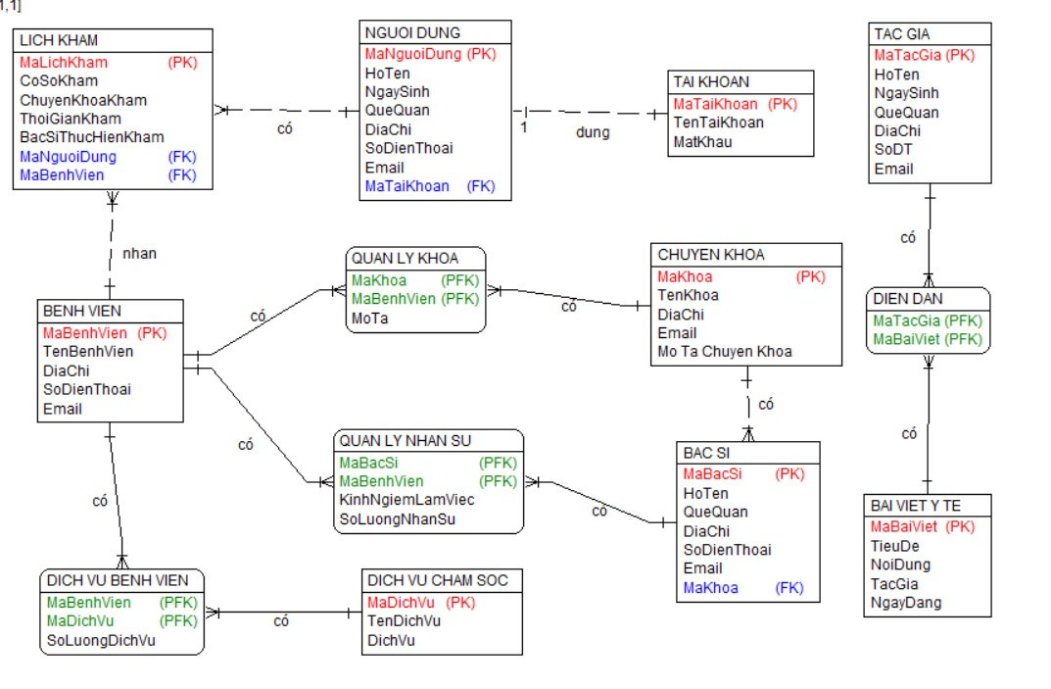

**Chương 4. Phân tích use case**

**4.2. Phân tích các use case**

4.2.1. Phân tích use case Đăng ký tài khoản(Trần Văn Nhã - 2022603089)

4.2.1.1. Biểu đồ trình tự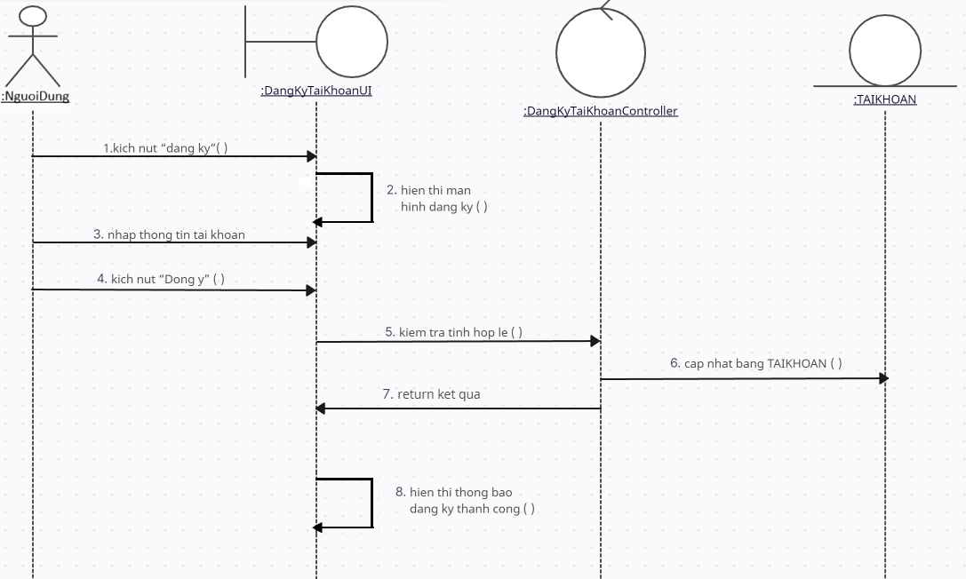

4.2.1.2. Biểu đồ lớp phân tích

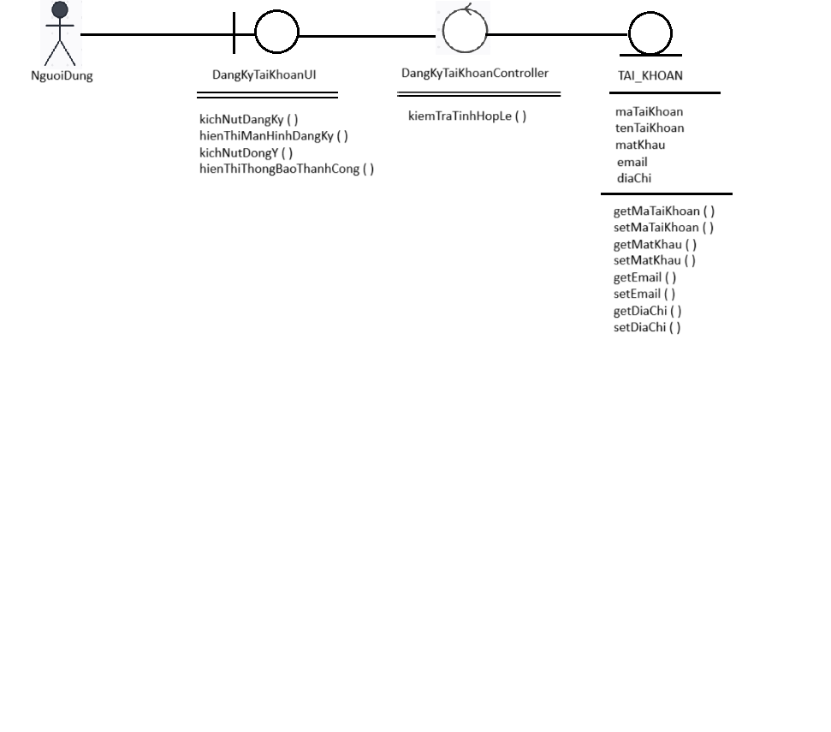

4.2.2. Phân tích use case Quản lý tài khoản (Trần Văn Nhã - 2022603089)

4.2.2.1. Biểu đồ trình tự

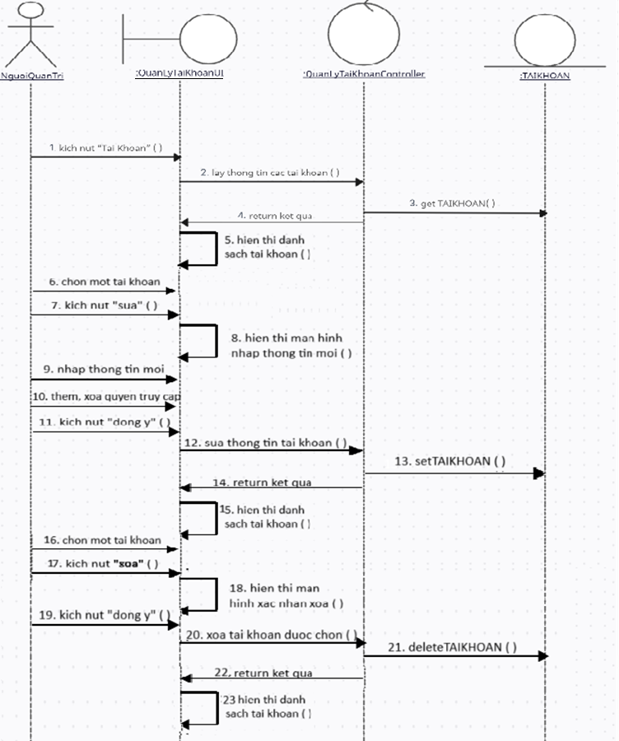

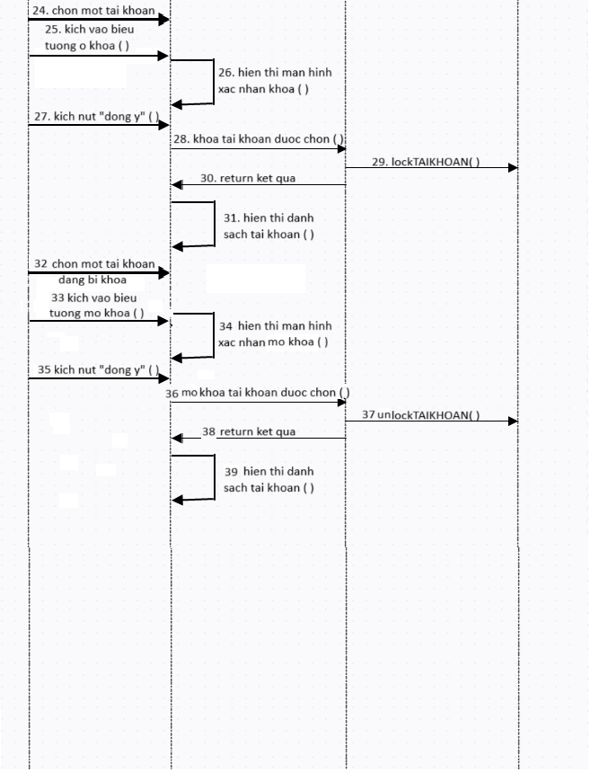

4.2.2.2. Biểu đồ lớp phân tích

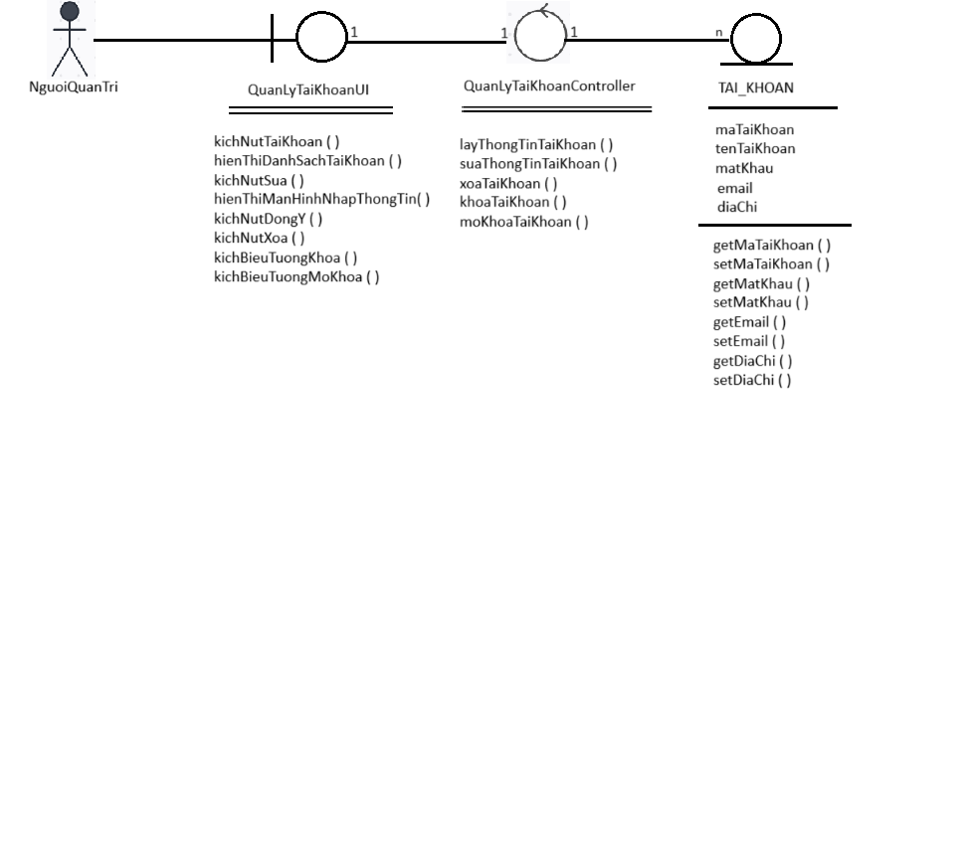

**Chương 5. Thiết kế giao diện**

**5.1. Giao diện use case Đăng ký tài khoản (Trần Văn Nhã - 2022603089)**

5.1.1. Hình dung màn hình

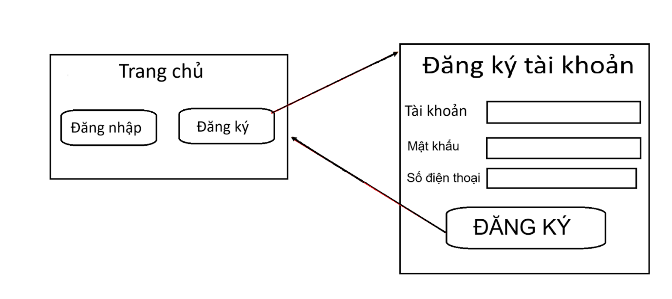

5.1.2. Biểu đồ lớp màn hình

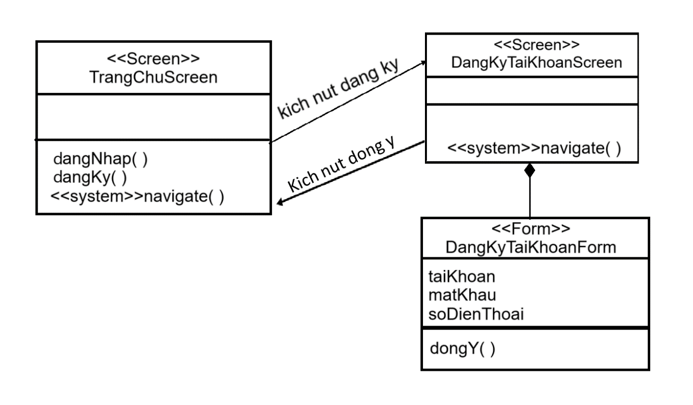

5.1.3. Biểu đồ cộng tác của các màn hình

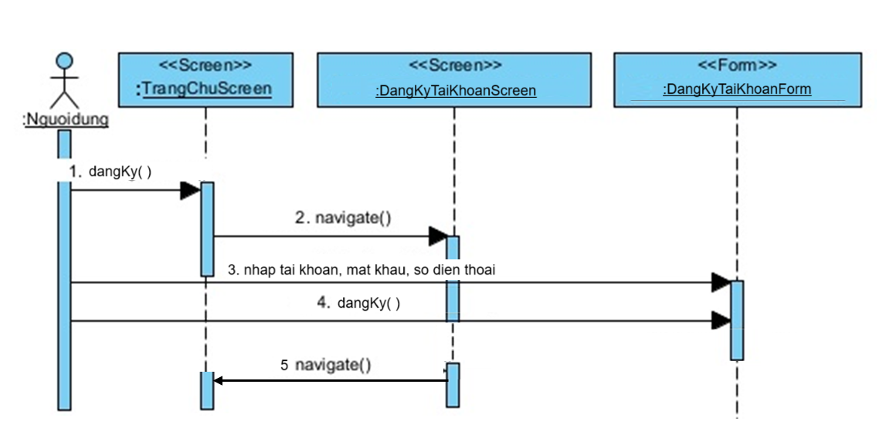

**5.2. Giao diện use case Quản lý tài khoản (Trần Văn Nhã - 2022603089)**

5.1.1. Hình dung màn hình

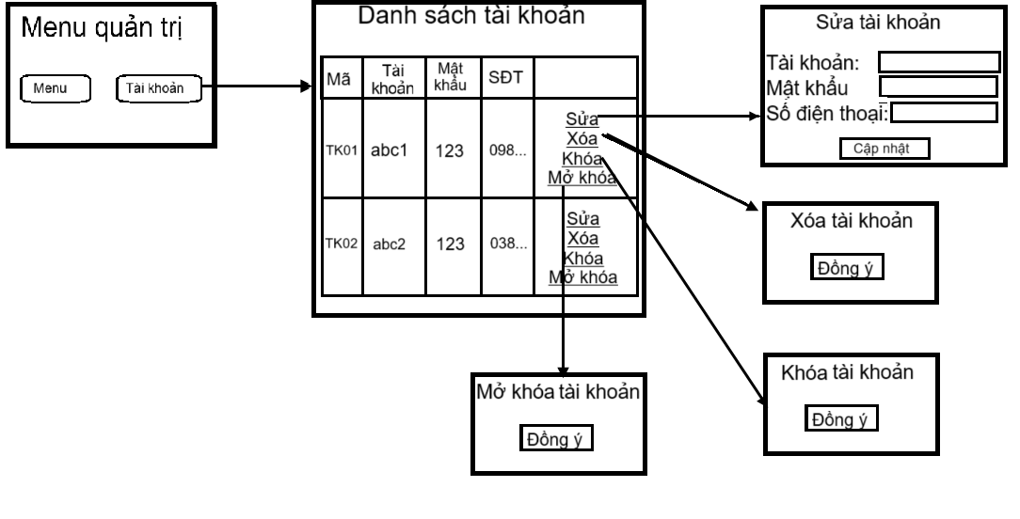

5.1.2. Biểu đồ lớp màn hình

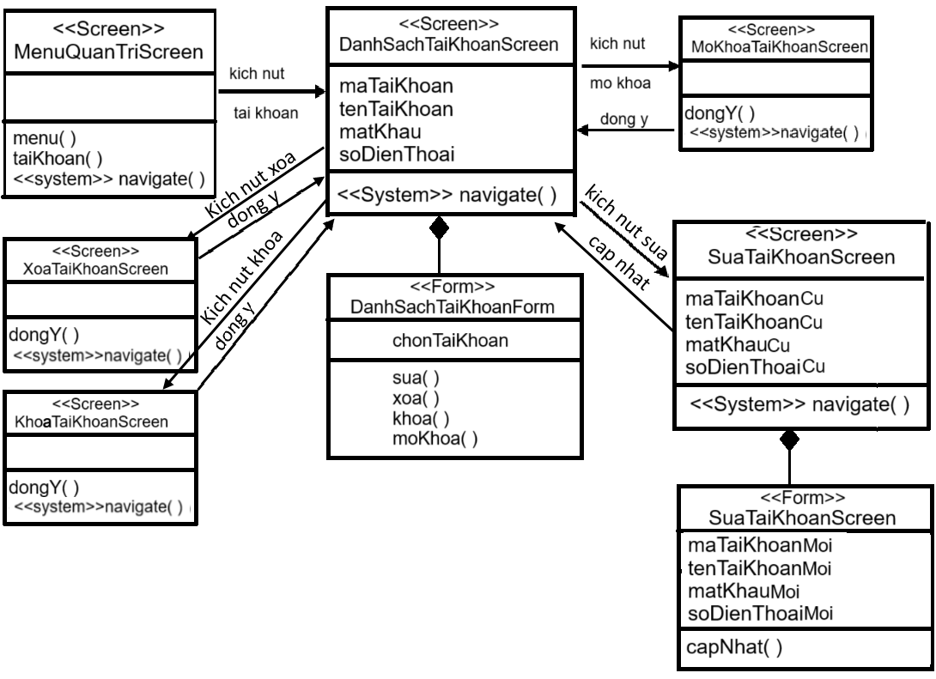5.1.3. Biểu đồ cộng tác của các màn hình

